1. Evropské hodnoty
Co patří k evropským hodnotám, problémy s tradováním a jejich interpretací

Hlavní diskusní/pracovní téma: Střet hodnot a kultur

Vysvětlení základních pojmů:

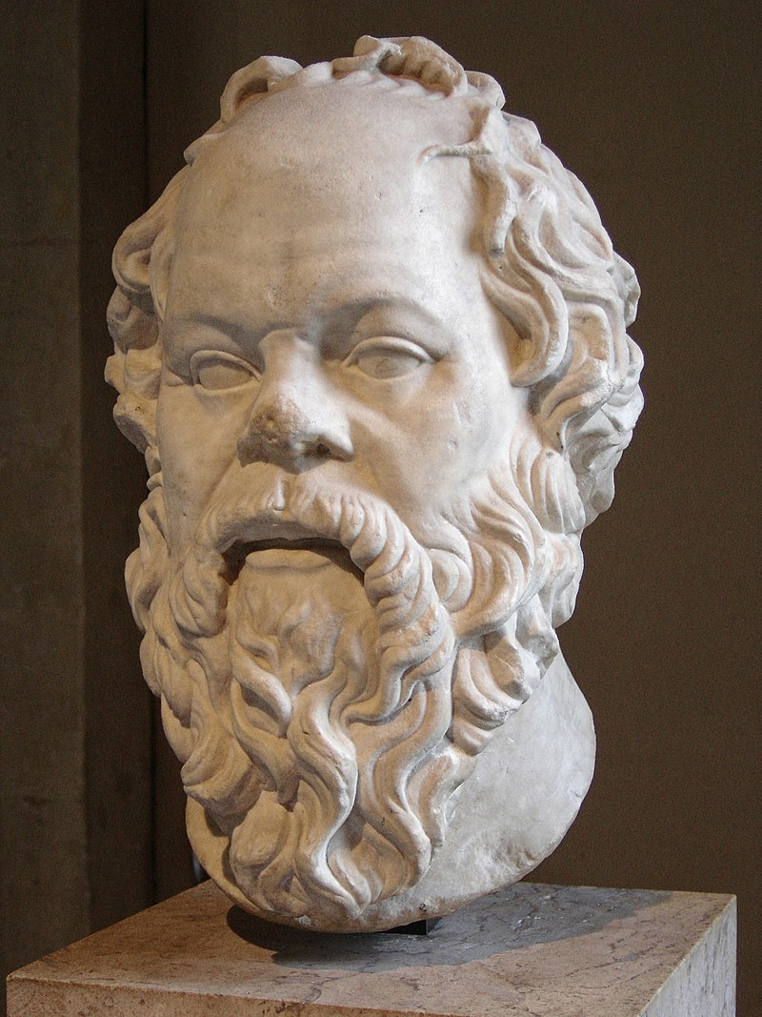
Pojem evropské hodnoty patří k často diskutovaným tématům ve veřejném prostoru. Ačkoli se obecně uvádí, že základní evropské hodnoty pramení z židovsko-křesťanské náboženské tradice, řecké filozofie, římské právní kultury a případně z osvícenského ideálu racionality, rovnosti a svobody, konkrétní aplikace a interpretace těchto hodnot a tradic zůstává živou a často konfliktní součástí společenské, kulturní i politické reality.
Každopádně pojem hodnoty představuje něco, čeho si daná komunita cení. V tomto smyslu jsou v evropském (či obecněji západním) kontextu zdůrazňovány zejména hodnoty osobní svobody (například svoboda jednotlivce vlastnit majetek, svoboda projevu), lidské důstojnosti (vedoucí k rozvoji člověka a jeho odpovědného angažmá ve společnosti, která garantuje jeho důstojnost deklaratorně ústavou i reálně skrze právní řád) a v neposlední řadě rovnoprávnosti všech lidí jak před soudem, tak i ve smyslu rovnosti příležitostí k plnohodnotnému naplnění života.
O hodnotách ale lze ovšem uvažovat v celé řadě souvislostí a kontextů. Například v souvislosti s konflikty lze hodnoty vnímat jako součást lokální identity nebo identity náboženské a podobně.

Obr.: Sokratova busta v Louvru. Zdroj: https://cs.wikipedia.org/wiki/S%C3%B3krat%C3%A9s#/media/Soubor:Socrates_Louvre.jpg

Podněty k úvahám a diskusi:

Příklad střetu hodnot venkova a města:
Hodnota přináležitosti k místu, k půdě, která skrze obdělávání vyživuje ty, kteří s ní disponují, hodnota kontinuální péče o rodové hospodářství, statek, grunt jako pramen základní životní jistoty přežití v nejistém světě. Kousek půdy dává relativní jistotu přežití, ale neumožňuje výrazné zbohatnutí. Základní výnosy a benefity jsou omezené. Proti tomu stojí v moderní společnosti reálné zvýšení fyzické i sociální mobility obyvatel a s tím související symbolický význam odchodu do města (daný parametry průmyslové revoluce). Odchod do města je sice plný rizik, ale představuje vidinu změny a dosud netušených příležitostí. Tato možnost je vnímána jako hodnota svého druhu.

Milan Hlavačka a kol.: České země v 19. století. Proměny společnosti v moderní době. I. díl. Historický ústav, Praha 2014, s. 222–223.

Na přelomu 18. a 19. století bylo již téměř vyloučeno, aby jedinec narozený v rodině bezzemků mohl dosáhnout nějakého výraznějšího sociálního vzestupu. Následkem tohoto stavu lidé velmi často rezignovali na pokusy najít lepší uplatnění mimo svou rodnou obec, neboť nevěřili, že by jinde mohli dosáhnout výraznější změny.
V první čtvrtině 19. století se však tento postoj venkovských obyvatel začínal měnit. Lidé si uvědomovali, že i když sami nemohou dosáhnout podstatného sociálního vzestupu, mohou změnou svého chování připravit lepší podmínky pro své děti, a to i na úkor tradičních hodnot. Tento proces nezasáhl jen chudší vrstvy venkovské společnosti, které opouštěly venkov a volily odchod do měst nejčastěji. I ekonomicky silní jedinci pociťovali omezení, která jim přinášel jejich rodový, z generace na generaci předávaný statek. Nešlo jim už pouze o udržení statku pro další generace, nýbrž o zúročení svého ekonomického potenciálu, byť za cenu odchodu na jiné místo. Připoutání k jednomu statku jim bylo na obtíž […].
Tento proces byl ovšem pozvolný […]. Hodnotový žebříček, který vyznávala venkovská společnost, se vytvářel po celá staletí, a proto nemohl být zbourán a zcela přestavěn ze dne na den ani pod vlivem zásadních celospolečenských změn.

Otázky k diskusi:

Jsou hodnoty něčím, co je třeba neustále připomínat a bránit, nebo naopak jsou to teze, na kterých se obecně shodneme, většinově a často spíše implicitně utváří kontext našeho bytí, a tím pádem existují jako živé a reálné samy o sobě?

Ačkoli dnes žijeme v moderní (či postmoderní) společnosti, kde rozdíly mezi venkovskou a městskou kulturou a s tím souvisejícími hodnotovými systémy již nehrají tak silnou roli jako například v 19. století, pokuste se jmenovat některé jevy, kde stopy této dichotomie stále cítíte.

Zakusili jste ve svém životě nějaká omezení, případně konkrétní příležitosti, u nichž jste měli dojem, že jsou dány právě tím, že žijete/pocházíte z městského/venkovského prostředí?

Aktivita:

Posluchači (dle počtu) se rozdělí do několika skupin. Každá bude promýšlet hodnotové priority představitele konkrétního povolání/stavu, tedy pět základních hodnot, které jsou důležité pro identitu daného stavu. Následně představí ostatním posluchačům, kteří v případě dostatku času poskytnou zpětnou vazbu:

Příklad povolání (vše ze současnosti): malý zemědělec (hospodařící na rozloze 50 ha); instalatér pracující jako OSVČ se zákazníky na regionální úrovni; IT specialista v nadnárodní společnosti a žijící v krajském městě; vysokoškolský učitel žijící v metropoli.

Související otázka k diskusi: nakolik je naše identita a hodnotové zázemí dáno místem, kde jsme vyrostli, kde žijeme; povoláním, které vykonáváme a podobně? Nakolik jsou hodnoty, které vyznáváme, naopak ovlivňovány úplně jinými kontexty? Případně jakými?

Další příklad k reflexi a diskusi:
Příklad setkání náboženských kultur: Alois Musil
Alois Musil (1868–1944) byl významným českým orientalistou světového renomé. Narodil se v Rychtářově u Vyškova. Vystudoval teologii a semitské jazyky v Olomouci. Působil jako katolický kněz, cestovatel, objevitel, badatel a spisovatel. Díky svému poctivému úsilí poznat svět, myšlení a hodnoty druhých i díky schopnosti navazovat vztahy napříč různými náboženskými a kulturními tradicemi se stal spolunáčelníkem dvou beduínských kmenů. Podařilo se mu shromáždit rozsáhlé poznatky využívané biblisty, etnografy, religionisty, kartografy či archeology. Následující ukázka je z díla Ze světa islámu, které dokončil v roce 1941. Jedná se o rozhovor s Musilovým beduínským přítelem reflektující zásadní odlišnosti týkající se náboženského života a uctívání zemřelých, které jsou úzce spjaty s reáliemi kočovného způsobu života:

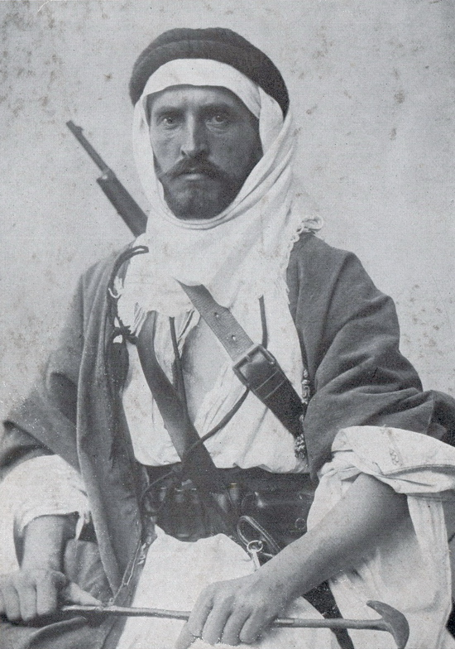
Služba Boží se vytváří jinak u kočovníků, jinak u usedlíků. Kočovníci nemají ani posvátná místa, ani obrazy, ani kněze, ba ani bohoslužebné obřady. Svým náboženstvím se velice podobají biblickým patriarchům. Za přátelského hovoru se svým bratrem Núrím, knížetem Ruwalů, jsem se ptal: „Jak to, Núrí, že nemáte místa zasvěcená službě Alláhově?“
„Vždyť je, Múso [oslovení Aloise Musila], ani mít nemůžeme. Pravidelně teprve po pěti letech táboříme v témže kraji. Co bychom měli z posvátného místa, chrámu, vybudovaného v takovém kraji? Naši nepřátelé by jej za naší nepřítomnosti zbořili nebo zneuctili. Což není Alláh přítomen na každém místě? Vždyť nás doprovází na našich nájezdech a válečných výpravách daleko a daleko od našeho území. V cizích krajích se k němu modlíme a v cizích krajích mu sloužíme bez posvátného místa, bez chrámu.“ [...]
„Vaši předkové, vynikající členové vašeho rodu, nejsou vašimi přímluvčími u Boha? Neuctíváte je jako svaté? Neputujete k jejich hrobům?“
„Kde jsou hroby našich předků? Nemáme stálá pohřebiště. Pochováváme své příbuzné, kde umřou, a poněvadž se tam vracíme teprve po mnoha letech, nebudujeme jim náhrobky, které by mohly být za naší nepřítomnosti objeveny a naši mrtví potupeni. Svých předků, kteří se zasloužili o kmen, si vážíme. Chováme je ve vděčné paměti, přednášíme o jejich činech básně, klademe je za vzor svým dětem, ale nemáme je za světce. Vždyť byli lidé jako my…“

Alois Musil: Ze světa islámu. Ed. Pavel Žďárský. Akropolis, Praha 2014, s. 90–91.

Obr.: Alois Musil, 1901. Zdroj: https://upload.wikimedia.org/wikipedia/commons/3/30/AloisMusil1901.jpg

Otázky k diskusi:
Setkali jste se na cestě do zahraničí s něčím, co byste nazvali jako kulturní překvapení nebo přímo kulturní šok? S něčím, co jste dosud vnímali jako naprostou samozřejmost, která byla v cizím prostředí chápána zcela odlišně, překvapivě? Co tuto odlišnost určovalo? Náboženství? Podnebí? Přírodní reálie? Něco jiného?

Literatura k dalšímu studiu:

Hans Maier: Svět bez křesťanství – co by bylo jinak. CDK, Brno 2014.
Rémi Brague: Evropa, římská cesta. Pedagogická fakulta, Praha 1994.
Rémi Brague: O Bohu u křesťanů a o jednom nebo dvou dalších. CDK, Brno 2011.
Roger Scruton: Průvodce inteligentního člověka po moderní kultuře. Academia, Praha 2002.
Jacques Le Goff: Paměť a dějiny. Argo, Praha 2007.
Stanislav Komárek: Evropa na rozcestí. Academia, Praha 2015.
Jiří Hanuš (ed.): Dějiny kultury a civilizace Západu v 19. století. CDK, Brno 2002.
Hugh McLeod: Náboženství a lidé západní Evropy (1789–1989). CDK, Brno 2007.
Jan Sokol: Evropské hodnoty. Video ke stažení: https://www.youtube.com/watch?v=OfFgV4-a3H4
Milan Hlavačka a kol.: České země v 19. století. Proměny společnosti v moderní době. Historický ústav, Praha 2014.

